Автор Разова Алина, ученица 8класса
Нижнекаменская СОШ-филиал МБОУ Алтайская СОШ №1
Руководитель Тарабрина Людмила Александровна, учитель русского языка и литературы

Исследовательская работа, посвящённый 75-летию Победы

«Книга памяти моих земляков»

С. Нижнекаменка 2020г.

Война… Страдание… Сироты…
Ни одна война не обходится без сирот. Отцы уходят на фронт, дети остаются без кормильцев, тот, кто этого не испытал, никогда этого не поймёт. Но в Великую Отечественную войну сироты жили через двор, и их было очень много: вся страна сирот.
Вот о таком ребёнке – сироте я и хочу рассказать вам, о Шестаковой Клавдии Андреевне (в девичестве Образцовой), родившейся 14 июня 1937 года в селе Нижняя Каменка. Когда началась война, ей было 4 годика. Она не помнит, как отца забирали на фронт.
А семья была большая, семь детей, и мать осталась с детьми одна. Все хотели есть: два сына и пять дочек. Картошка спасла, её много сажали, всё лето на огороде загорали, три шкуры со спины слазило за сезон. На речку сбегаешь, чуть обкупнёшься и назад на огород. Всех мать старалась учить, хотя одежды на всех не было: одна сестра сегодня в школу сходит, а другая завтра, особенно бедствовали с обувью.
Клавдия Андреевна вспоминает: «В школе была очень строгая дисциплина, учителей боялись и уважали, и все школу закончили, кто семь классов, а кто и шесть. Тогда такие люди считались грамотными. После школы все стали работать, матери стало легче. Сестра Евдокия пошла работать на ферму в 14 лет. И сестра Маруся тоже чуть позже стала доить коров в колхозе. Было очень трудно, бидоны были очень тяжёлые, девчонки все с детства надорвались, да ещё корзины с кормами носили перед собой».
Клавдия Андреевна вспоминает: «А мой старший брат Василий ушёл в армию в 1939 году, а когда началась Великая отечественная война, брату осталось дослужить всего 3 месяца. Остался навечно молодым 22-летним».
А в доме была одна кормилица-корова Зорька, всех их кормила. А с края пришло постановление – налоги большие платить, денег не было, был один выход – продать корову. А как продашь, с голоду умрут все, чем кормить? Хлопотать пришлось, отец на фронте да и брат тоже, еле выхлопотали: власти корову разрешили оставить. Сколько у всех было радости! Все спасены: есть корова, есть огород, с голоду не умрёшь. «Сколько себя помню, всегда есть хотела, организм-то молодой, всегда голодный,- вспоминает наша героиня.- Хлеба никогда вволю не хватало, все мечты и думы были только о еде».
Но всё пережили, из всех выросли хорошие, трудолюбивые, самостоятельные люди, все завели свои семьи, много работали. Теперь все на заслуженном отдыхе. Шестакова Клавдия Андреевна, например, отработала в торговле 22 года, а до этого в колхозе дояркой работала. Имеет награды: она ударник коммунистического труда, ударник 11 пятилетки, грамоту за безупречный труд, она ветеран труда. Вот уже 23 года на пенсии, живёт с дочерью и зятем. Последнее время всё больше стала вспоминать своих родителей, детство своё босоногое, голодное. Но тогда все были молоды, полны надежд и ожиданий, мечтали о будущем, о счастливой жизни, о вкусной еде и красивой одежде. Тогда люди были как-то добрее и веселее, умели радоваться своему и чужому счастью.
«Семья наша была большая и дружная. Мы все очень любили друг друга, старались помочь в трудную ситуацию. У меня сохранилась фотокарточка, однажды нас всех ещё до войны снял бродячий фотограф, теперь часто гляжу на неё, вспоминаю»…-вспоминает Клавдия Андреевна.

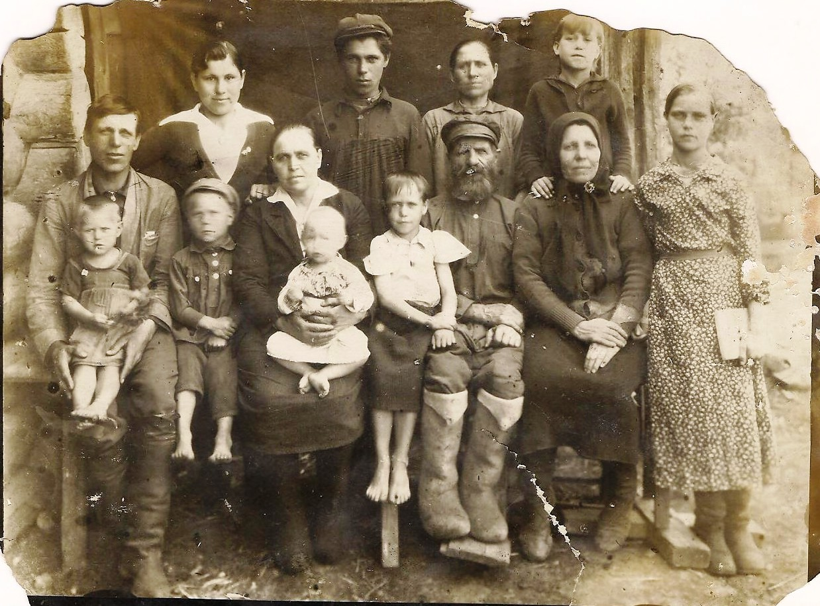
Большая семья Образцовых

Фотография очень старая, по ней можно изучать моду тех лет. Слева направо: Образцов Андрей Евдокимович (1900-1942), отец Шестаковой Клавдии Андреевны, похоронен под Курском.
Образцов Василий Андреевич (1920-1943) – брат, призван в ряды Советской Армии в 1941 года, умер от ран в марте 1943 года . Похоронен в деревне Петровка Залегощинского района Орловской области.
Невестка брата Уразова Татьяна Петровна.
Образцова Анна Павловна (1891-1970) – мать Клавдии Андреевны.
Образцов Афанасий Евдокимович – дядя.
Уразова Марфа- сватья.
Воробъёва Анна Андреевна (1929) – сестра.
Образцова Фетиья Ильинична – бабушка.
Образцов Евдоким Осипович – дедушка.
Образцова Евдокия Андреевна (1926) – сестра.
Образцова мария Андреевна (1933) – сестра.
Мананникова Раиса Андреевна (1939) – сестра.
Образцов Александр Андреевич (1934) – брат.
Шестакова Клавдия Андреевна (1937) – сестра.
На отца пришла похоронка, мать очень долго плакала и как-то вся сгорбилась, постарела, так больше замуж не вышла, жила с нами, а потом одна до конца своей жизни. « Многих уже с этой фотографии нет в живых, прожита целая жизнь. Но если бы меня спросили, хотела бы я другую жизнь прожить, я бы сказала, что нет. Это моя жизнь, и она мне дорога. Пусть голодное, босоногое детство, зато с нами была мама и все мои родные. Я их всех очень люблю».

